Prováděcí analýza:
Nasazení čteček ve firmě Mäser
II. etapa (výdej)

Rozdělovník:

Jméno: | Společnost:
R. Lacina, J. Balatka | MÄSER, spol. s r.o
R.Strnad,I. Jurnečka | UNIS COMPUTERS, a.s.
Jan Skřivánek, P. Vinkler | FASK, spol. s r.o.

Verze dokumentu:

Verze | Datum | Zpracoval: | Popis:
 | 21.04.2011 | Radek Strnad | Podklady pro analýzu
1.01 | 13.05.2011 | Jan Skřivánek | Výchozí verze
1.02 | 17.5.2011 | Radek Strnad | Revize UNIS
1.03 | 18.5.2011 | Jan Skřivánek | Verze pro odsouhlasení v MÄSER
Související dokumenty:

Datum: | Název:
23.11.2010 | Výchozí zadání – dokument Online projekt.doc
16.02.2011 | 20110216 Online projekt - zápis první setkání.doc – Rámcové zadání rozšíření systému čteček pro Mäser, spol. s r.o.
04.03.2011 | AP_Maser20110304_analyza.rtf – komentovaný a doplněný materiál
14.04.2011 | 20110414_jednani_vial_fask.doc - zápis z jednání v Mäser, spol. s r.o.

Přílohy:

V dokumentu | Název:

1. Cíle projektu 3
2. Obecný popis 3
3. Popis pracovních postupů s použitím čteček 3
Ukončení procesů: 3
M3 – Výdej zboží a zákaznická úprava, 4
Z2 -voláním funkcí pro On-Line zápis do tabulek lokací, 4
Z3 –omezení načítání dávek do mobilního terminálu 4
Požadavkové listy: 4
Výdejky: 5
Dodací listy - kontrola: 5
Postup práce se čtečkami: 5
4. Vazby na prvky IT struktury 7
5. Převody a doplnění dat 7
6. Oblasti činnosti, které budou projektem ovlivněny 7
7. Metodika nasazení 7
8. Reporting – rozbory 7
9. Kontroly při náběhu projektu - kritéria akceptace 7
10. Posouzení vhodnosti vybavení HW 7
11. Systémový popis použitých komponent 7
12. Schema projektu 7
13. Harmonogram zavedení 8
14. Závěr 8

Cíle projektu

viz etapa I.

Obecný popis

viz etapa I.

Nahrazované procesy druhé etapy jsou: výdej na základě požadavkového listu (PZ) Postup práce při skladových operacích bude popsán níže.

Popis pracovních postupů s použitím čteček

viz etapa I.

Ukončení procesů:

viz etapa I.
Posledním krokem při zpracování dat modulu M3 je zpracování dávky v Prytanisu a změna stavu dat lokačního systému. Jejím zpracováním je pracovní postup uzavřen.

M3 – Výdej zboží a zákaznická úprava,

Z2 -voláním funkcí pro On-Line zápis do tabulek lokací,

Z3 –omezení načítání dávek do mobilního terminálu

Požadavkové listy:

- Bude použita tabulka get_os_dokl_cck. V této tabulce budou doklady určené pro zpracování čtečkou. Struktura tabulky get_os_dokl_cck je definována v Analýze příjmů
- Vstupem budou doklady PZ, které vytvoří uživatel v Prytanisu.
- Z Prytanisu (po tisku/v přehledu/v opravě PZ) se bude exportovat (připraví se) doklad pro práci ve čtečkách. Bude generován (jeden) záznam pro vybraný doklad do tabulky get_os_dokl_cck. Při generování se nastaví Stav na „N“-nový a přiřadí se číslo do E_id. Zároveň se s tímto E_id vygenerují (pro každý řádek jeden) záznamy dokladu do patřičných tabulek czmst_*.
- Při exportu PZ se budou dohledávat další PZ se stejným číslem objednávky zákazníka, číslem partnera a skladníkem. Z nalezených dokladů se vytvoří seznam a obsluha bude dotázána: „Zařadit tyto PZ do stejné dávky? (A/n)“. Po kladné odpovědi se do jedné dávky vyberou všechny dohledané PZ. Pokud bude odpověď záporná nebo se PZ nedohledají, bude jedna dávka obsahovat pouze jeden PZ.
- Při exportu se bude zadávat Datum_pouziti, které bude určovat, kdy je možné na dokladu začít pracovat se čtečkami. Datum bude přednastaveno na aktuální a bude možné jej změnit na pozdější
- Následuje práce ve čtečkách (viz. bod Postup práce se čtečkami)
- Z prostředí Fask bude možné ve čtečce vybrat k práci doklad ve stavech „N“-nový, „R“-rozpracovaný nebo „Z“-zpracovaný a kde Datum_pouziti bude menší nebo rovno aktuálnímu datu. Po převzetí dokladu do čtečky bude stav nastaven na „R“.
- Jeden doklad (PZ) může čtečkami zpracovávat více skladníků současně. K přiřazení dávek pracovníkům ve skladu bude sloužit údaj Skladník. V případě, že je skladník vyplněn, je dávka určena pro konkrétního pracovníka. Pokud je skladník nepřiřazen (NULL), může si dávku vybrat jakýkoliv pracovník skladu
- Doklad bude možné z Prytanisu exportovat pouze bude-li ve stavu „N“
- Po ukončení práce ve čtečkách nastaví obsluha v Prytanisu (v přehledu/opravě PZ) stav na „Z“.
- Ve volbě Nový (DL) ze souboru se „importuje“ vybraný doklad se stavem „Z“, záznamy se zkonvertují do tabulek get_os_hla_dok a get_os_pol_dok. Přitom proběhne kontrola konzistence patřičných tabulek czmst_* a get_os_ms*. Pokud nebudou konzistentní, vrátí procedura chybu a import dokladu se neprovede. V opačném případě se změní Stav na „C“-dokončeno částečně (nekompletně) nebo „D“-dokončeno kompletně podle srovnání dokladu v Prytanisu (PZ) a nasnímaného množství. Načtené (importované) záznamy se zobrazí v dokladu a obsluha doklad uloží – vznikne nový Dodací list.
- Sledování rozdílů bude zajištěno v IAP firmy Mäser

Výdejky:
- Postup bude shodný jako v případě příjmů

Dodací listy - kontrola:
- Postup bude obdobný jako v případě příjmů, s výjimkou zadávání lokací

Postup práce se čtečkami:

- uživatel se naloguje na svůj účet do mobilního terminálu
- uživatel zvolí režim „Výdej“
- uživatel zvolí nebo sejme z čárového kódu na formuláři číslo výdajového dokladu a to i takového, který již byl načten jiným skladníkem, bude zamezeno načítat doklady uvolněné na datum větší, než je aktuální, pokud bude vyplněn údaj „skladník“, nebude možno doklad načíst s jiným nalogovaným ID skladníka - zákaznická úprava Z3
- uživatel načte postupně čárový kód vydávaného zboží
- terminál se pokusí kód zboží vyhledat v datové předloze –
  - pokud je kód nalezen, tak se pokračuje na zadání počtu přijímaných jednotek
  - pokud není kód nalezen v předloze, je nutno položku dohledat ručně ze seznamu
- uživatel zadá lokaci, ze které zboží vybírá
- po potvrzení správnosti zadaných údajů může uživatel pokračovat zadáním dalšího kódu nebo dávku uzavřít
- po odeslání dat na server bude prováděno postupné načítání z více terminálů pro danou dávku, teprve po odeslání posledním terminálem (proces řídí pověřená osoba) bude možno data zpracovat v IS Prytanis
data v lokačním systému IAP budou aktualizována průběžně po položkách, aplikace bude provádět on-line kontroly do IAP (viz etapa I.) - zákaznická úprava Z2
  - V offline režimu čtečka neumožní mazat záznamy již promítnuté na server. Při návratu do režimu online je možné mazat dříve vložené záznamy po ověření dat uložených na serveru.
  - Při práci s položkou může uživatel zjistit doplňující kontext pro výběr zaskladňovací lokace (doporučená pozice, aktuální lokace/množství, posledních X pohybů)
  - O stavu dat v informačním systému může být obsluha informována pomocí on-line dotazů. Jejich návrh provedou společně firmy FASK+Mäser, samotný obsah dotazu do databáze bude odsouhlasen s firmou UNIS

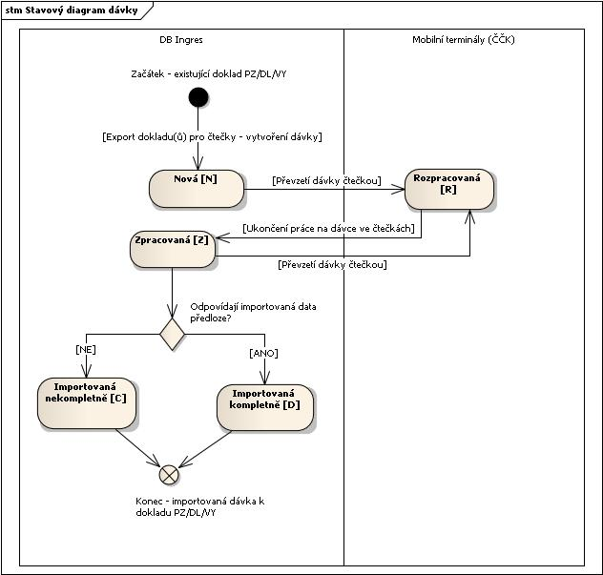

Vazby na prvky IT struktury

viz etapa I.

Převody a doplnění dat

viz etapa I.

Oblasti činnosti, které budou projektem ovlivněny

viz etapa I.

Metodika nasazení

viz etapa I.

Reporting – rozbory

viz etapa I.

Kontroly při náběhu projektu - kritéria akceptace

viz etapa I.

Posouzení vhodnosti vybavení HW

viz etapa I.

Systémový popis použitých komponent

viz etapa I.

Schema projektu

viz etapa I.

Harmonogram zavedení

- návrh a odsouhlasení aplikační logiky (analýza procesů)
- instalace datových struktur databáze
- nastavení informačního systému
- instalace aplikací
- zaškolení obsluhy
- náběh včetně odsouhlasení procesů

- do 20.05.2011 – vypracování a odsouhlasení prováděcí analýzy
- do 30.05.2011 – uzavření smlouvy
- do 31.08.2011 – náběh zkušebního provozu
- do 30.09.2011 – odsouhlasení a náběh do ostrého provozu
- do 30.09.2011 – servisní režim mobilních terminálů

Závěr

Děkujeme všem pracovníkům společnosti Mäser za účinnou spolupráci při zpracování tohoto materiálu.

V případě jakýchkoli dotazů se prosím neváhejte obrátit na naše obchodní oddělení. Vaše dotazy rádi zodpovíme.

Těšíme se na další spolupráci s Vámi.

Prováděcí analýzu zpracovali dne 18.05.2011:

Ing. Radek Strnad

Ing. Jan Skřivánek

